Абылай хан
Сабақтың мақсаты:
Білімділік : Қазақ халқының аса көрнекті саяси және мемлекет қайраткері Абылай ханның өмірі мен қайраткерлік жолы туралы білім беру.
Дамытушылық : Оқушылардың логикалық ойлау, есте сақтау қабілеттерін дамыту.
Тәрбиелік: Оқушылардың тарихи тұлғаларға деген құрмет сезімін қалыптастыру, Отансүйгіштікке, елжандылыққа тәрбиелеу.
Сабақтың түрі: Аралас сабақ.
Сабақтың әдіс-тәсілдері: Ауызша баяндау, сұрақ-жауап.
Сабақтың құрал-жабдығы, қөрнекіліктері мен әдебиеттері: Проектор, слайдтар, Қазақстан картасы, үлестірме парақтар, сөзжұмбақ,бағалау кестесі, Абылай хан портреті, суреттер, Ж.Қасымбаев «Абылай хан» Тарих, тұлға, уақыт. – Алматы: «Аруна» баспасы, 2003 жыл, Ж.Тілеухан, Ж.Бақыт «Қазақ хандығы» (2-бөлім): Қазақстан балалар энциклопедиясы. – Алматы: «Аруна» баспасы, 2006 жыл.
Пәнаралық байланыс: қазақ тілі мен әдебиеті, математика,еңбек, сызу
Сабақтың барысы: Ι. Ұйымдастыру кезеңі
Оқушылармен сәлемдесу, түгендеу.
«Мен қалаймын-----» психологиялық тренингін өткізу.
(Оқушылар бүгінгі Қазақстан тарихы пәнін қалай өткендігін қалайтынын күннің шуақтарына жазады).

Ашық
Ерекше
Жарқын
Ойын түрінде
Тартымды

Қызықты
Жақсы
Есте қаларлықтай
Әсерлі
Көңілді

ΙΙ. Үй тапсырмасы: Қазақстанның Ресейге қосылуы.
А) Семантикалық картамен жұмыс № 1
№ | Жауаптар  Сұрақтар | 1726 жылы | Қайып | XVIII ғ.  50 ж. | Жоңғар мемлекеті | Тевкелев
1 | 1718ж. Тәуке хан қайтыс болғаннан кейін оның орнына келген мирасқоры |  | +
2 | Қазақстанға шығыстан қысымшылық қөрсеткен мемлекет |  |  |  | +
3 | Қай жылы Кіші жүздің ықпалды билері Еділ қалмақтарымен, башқұрттармен т.б тіл табысу үшін Әбілқайыр ханға Ресеймен келіссөз жүргізуді тапсырды? | +
4 | Қай мерзімде Қазақстанның солтүстік-батыс өңірі орыстардың бекініс шептерімен қоршалды? |  |  | +
5 | Кіші жүзге Ресей бодандығын мойындағандығы жөнінде ел басшыларынан ант қабылдауға келген елші |  |  |  |  | +

Семантикалық картамен жұмыс №2
№ | Жауаптар  Сұрақтар | Орта Азияға | Ресей | 1719 жыл | Жайық өзені мен Ертіс өзенінің оң жағалауы | 1731жылы
1 | Қазақстанға қысымшылық көрсеткен мемлекеттердің бірі |  | +
2 | Қайып хан қайтыс болған жыл |  |  | +
3 | Қазақстан аумағы арқылы қайда шығуға болады? | +
4 | Қай жылы Ресей патшайымы Анна Иоанновна Кіші жүзді Ресейдің қол астына алу туралы грамотаға қол қойды? |  |  |  |  | +
5 | Орыс үкіметі өз бекіністерін салған жайылымдық жерлер |  |  |  | +

Тапсырманы орындап болған соң , оқушылар бірін-бірі бағалайды.
Ә) Сөзжұмбақ шешу.

 |  |  |  |  |  | Қ | А | Й | Ы | П
 |  |  |  |  |  |  | Б | А | Ш | Қ | Ұ | Р | Т | Т | А | Р
Ә | Б | І | Л | Қ | А | Й | Ы | Р
 |  | Т | Е | В | К | Е | Л | Е | В
 |  |  | Ж | О | Ң | Ғ | А | Р
 |  |  | Р | Е | С | Е | Й
 |  |  |  |  |  |  | Х | А | Н
 |  |  |  |  |  | Ж | А | Й | Ы | Қ
 |  |  |  |  | А | Н | Н | А |  | И | О | А | Н | Н | О | В | Н А

Сұрақтар:
- Тәуке ханның мирасқоры (Қайып)
- Қазақ еліне қысымшылық көрсеткендердің бірі (Башқұрттар)
- Ресей бодандығын қабылдаған хан (Әбілқайыр)
- Кіші жүзге Ресей үкіметі атынан келген елші (Тевкелев)
- Қазақтың шұрайлы жерлерін өзіне қаратуға тырысқан мемлекет (Жоңғар)
- Қазақтар қай елдің бодандығын қабылдады?(Ресей)
- Хандықтың басшысы (Хан)
- Ресей үкіметі өз бекіністерін салған жайылымдық жерлерінің (Жайық)
- Кіші жүзді ресейдің қол астына алу туралы грамотаға қол қойған Ресей патшайымы (Анна Иоаннавна).
Сөзжұмбақ шешу арқылы жаңа сабақтың тақырыбы шығады.
III. Жаңа сабақ
Жоспары:
- Абылайдың өмірі
- Қайраткерлік жолы.
Тұлғаға сипаттама:
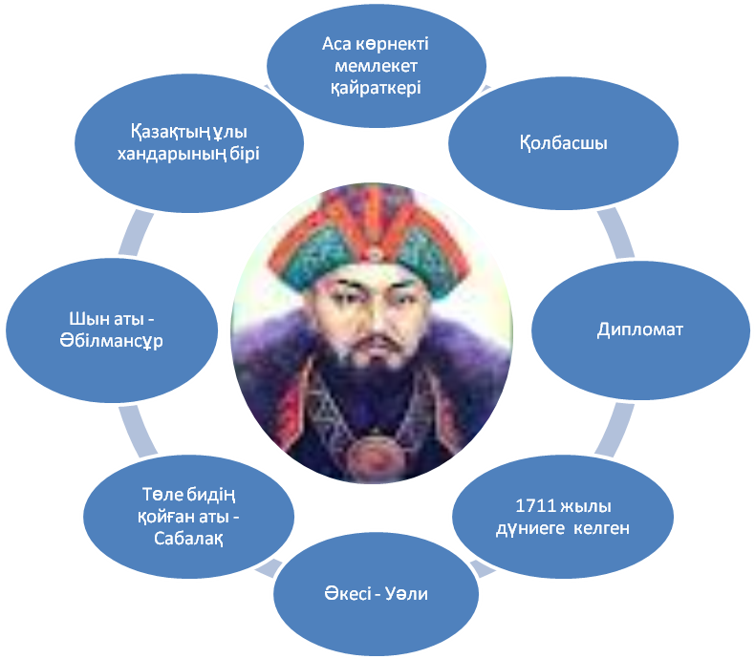

Негізгі оқиғалар:
- Абылайдың шын аты - Әбілмансұр. Жошы ханнан тарайтын белгілі тұлғалардың шаңырағында дүниеге келген. Әкесі – Уәли. Он бір жасында әкесінен айрылады. Үйсін Төле бидің түйесін бағып жүріп Сабалақ деген ат алады.
- 1729 жылы жоңғарлармен болған шайқаста Сабалақтың аты шығып, алғаш көзге түседі. Бұл ұрыста 18 жасар Әбілмансұр қалмақтың батыры Шарышты жекпе-жекте жеңіп шығады. Қалмақтың қалың қолына «Абылайлап» ұрандап қарсы шабады. Қалмақтың қас батырын жеңген Әбілмансұрдың аты кең байтақ қазақ даласына тарап «Абылай» атанады.
- 1771 жылы Абылай Түркістанда бүкіл Қазақ Ордасының ханы ретінде ақ киізге көтеріп, ресми түрде таққа отырады.

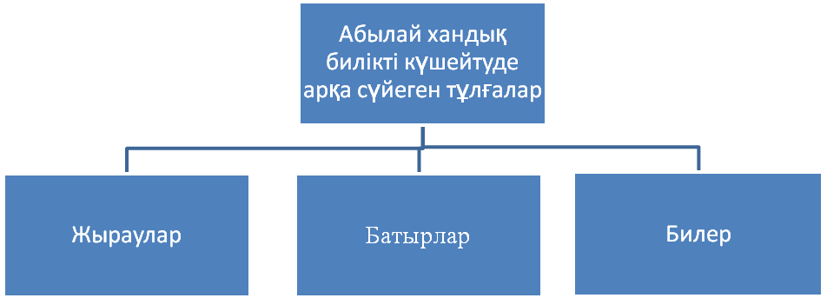 нгшгн
Бұқар, Үмбетей, Тәтіқара
Қабанбай, Бөгенбай, Малайсары
Төле, Қазыбек

- Абылай хан Қазақ хандығының күшін біріктіріп, әскери жағынан қуатты, мықты да біртұтас мемлекетке айналдырды. Абылай хан билік құрған кезеңде мемлекет шекарасы одан әрі кеңейді. Қазақ халқының мерейі тасып, рухы көтерілді.
- 1781 жылы Абылай хан Түркістанда қайтыс болды. Оның денесі қасиетті Қожа Ахмет Йасауи кесенесінде жерленген.

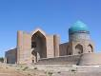
IV. Сабақты бекіту:
А) Математикалық ойын .
1) 15*65+736=1711 (1711 ж. Әбілмансұрдың дүниеге келген жылы)
2) (356+295)*3-224=1729 (1729 ж. Жоңғарлар мен болған шайқаста Сабалақтың аты шығуы)
3) 2952:41+13592:8=1771 (1771 ж. Абылайдың ресми түрде таққа отыруы)
4) (505*33-15465)+83*7=1781 (1781 ж. Абылайдың дүние салған жылы).
Шыққан сандардан қандай оқиға болғанын айту.
Ә) Оқулықпен жұмыс.
Сызбаны толтырыңдар.
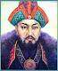
2.
1.
4.
3.

- Өмір сүрген жылдары. (1711-1781 ж.ж.)
- Төле бидің қойған аты. ( Сабалақ)
- Жекпе-жекке шыққан қалмақ батыры. (Шарыш)
- Таққа отырған жылы. (1771 ж.)

Б) Ой толғау
Кім?
Абылай
Не істеді?

1. Қазақтың ұлы хандарының бірі
2. Аса көрнекті мемлекет қайраткері
3. Елін қорғады
4. Қазақ хандығын мықты да қуатты мемлекетке айналдырды
5. Қолбасшы
6. Дипломат
7. Мемлекет шекарасын кеңейтті
8.Хандық билікті күшейтуде беделді де талантты тұлғаларға арқа
сүйеген.
Бағалау.
Үйге тапсырма: Тақырыпты оқу.

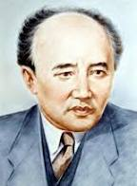
М.Әуезов

«Қазақтың дербес ел болуына, әрі-беріден
соң қазақтың қазақ болуына, басы
қосылып , бір жеңнен қол, бір жағадан
бас шығаруына ерен еңбек сіңірген
Абылайдан артық адам болмас».

